**达州市精神病与精神卫生质量控制中心**

**简 报**

**2017年第3期**

**2017年全市第二次医疗质量综合巡查活动**

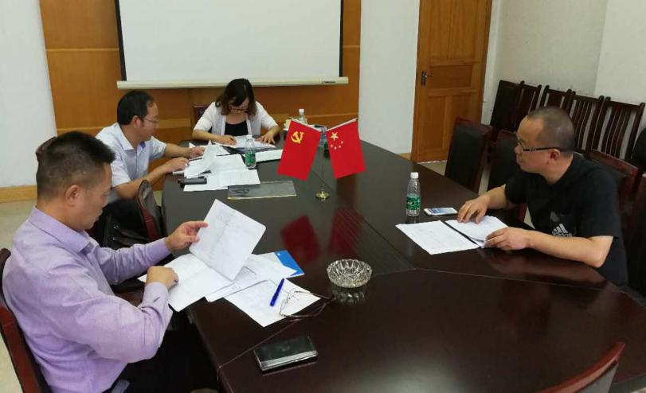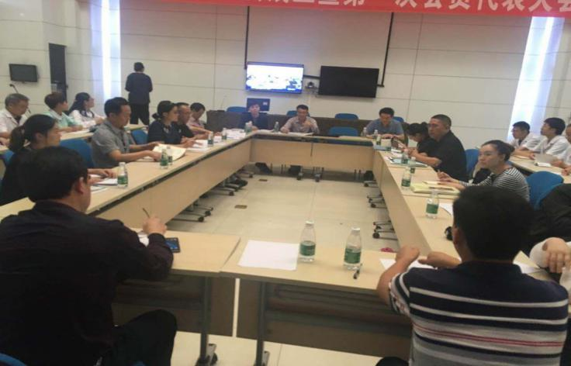为进一步加强我市医疗质量安全管理和医疗机构日常监督管理，全面梳理医疗质量安全风险问题，持续改进医疗质量，提高医疗质量管理水平，规范医疗卫生服务行为，由达州市卫计委组织，我质控中心参加，开展了2017年全市第二次医疗质量综合巡查活动。

我质控中心共派出六名医疗专家，分三组，每组两名，对全市精神卫生医疗机构进

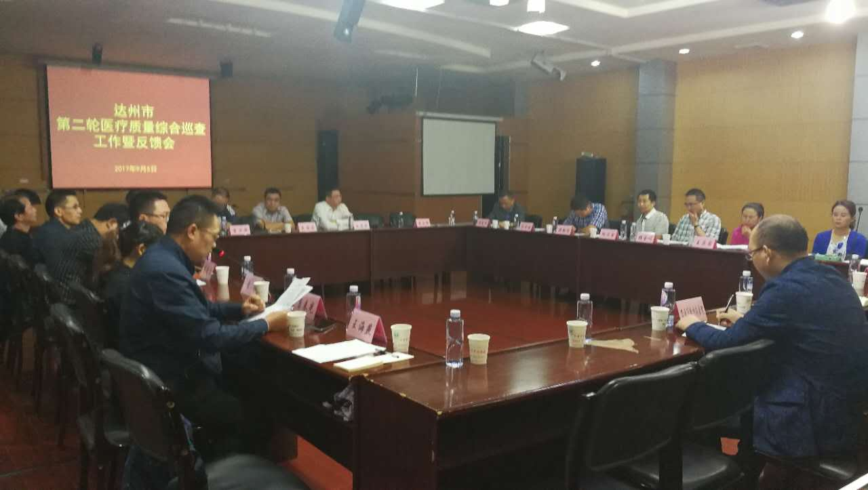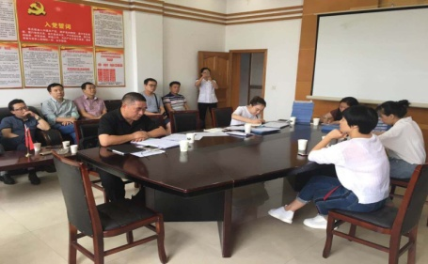行督查，一组督查万源、宣汉县，二组督查渠县、大竹、开江县，三组督查市区。经过两周的督查，发现并及时反馈各医疗机构存在的问题，并对存在的问题提出了整改建议。此巡查活动得到了各医疗机构管理者和医务工作者的一致好评。